环境变量添加：

谷歌插件的环境变量

C:\Program Files (x86)\Google\Chrome\Application;

Python程序的环境变量

C:\python;

Pip的环境变量

C:\python\Scripts

首先安装谷歌浏览器，将插件放入谷歌浏览器的安装路径下。

C:\Program Files (x86)\Google\Chrome\Application

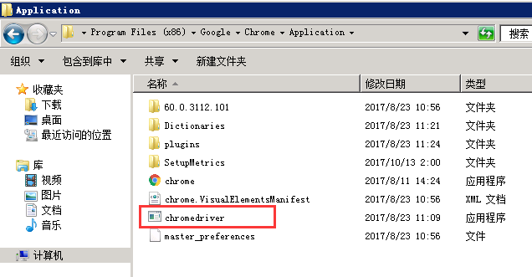

任务计划：

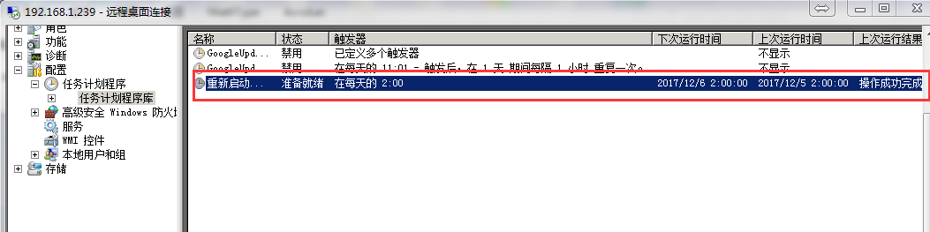

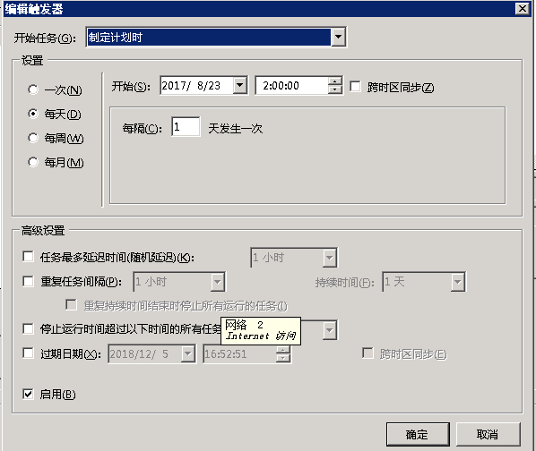

Python：这里是因为已经加入了环境变量，所以直接执行python就进入了python程序。

添加参数：这里是脚本的绝对路径。

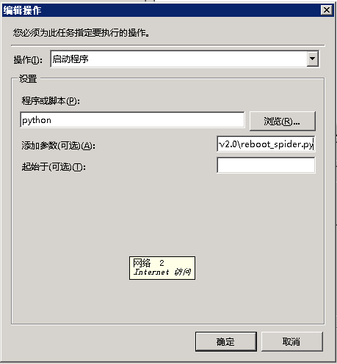

1、脚本的文件夹（不能更改文件夹名字）必须放到桌面

2、安装python3.5.2版本

3、添加python和google浏览器的安装路径到环境变量（两个程序的执行文件路径）

4、升级pip，python -m pip install -U pip

5、安装selenium，pip3 install selenium

6、添加任务计划，注意“添加参数（可选）(A)”的地方写入脚本的绝对路径，包括脚本的全名和扩展名

7、reboot_spider2.0这个文件夹因为在脚本中写的是绝对路径，所以需要更改文件夹名字时候在reboot_spider.py文件中吧3处对应的路径都该正确（python在windows下的时候每层目录是用\\隔开的）

8、注意任务计划里面的脚本路径